高雄市110年度第40屆國民中小學科學園遊會
岡山國中－《疫鳴精人》成果報告書
學校名稱 | 高雄市 岡山國中
活動名稱 | 疫 鳴 精 人
執行期間 | 110年10月22日
執行地點 | 岡山國中活動中心 | 參與人數 | 285
指導老師 | 林金誼 莊桂鈴  許詩偉 李明憲 | 連絡電話 | (07)6212219分機225
- 活動主旨
設計四個關卡，並印製闖關卡讓參與同學能個人或團隊來進行科學活動後，讓同學探索與思考遊戲的科學原理，並能和疫情相關時事做連結，進而讓孩子對科學產生興趣，也進一步能主動關心疫情，主動關心周遭的人。
- 活動器材
巧拼、地墊邊條、遙控車、麻繩、紙箱、魔豆、遙控車、麻繩、PVC水管、廢棄課桌椅木板、保麗龍球、碼表、衣架、橡皮筋、曬衣夾、碼表、粗(細)吸管、油性黏土、小鋼珠、橡皮筋、曬衣夾、碼表、粗(細)吸管、絕緣膠帶。
- 活動內容(過程)
- 第一關：3D立體迷宮是一個立體的迷宮，它將平面的迷宮進行了縱向的排列，再通過地形中設置的孔洞連通成一個整體，使小球在縱橫交錯的空間中翻滾跳躍。迷宮的地圖就印刻在方塊外殼的表面，從左至右依次對應了從上至下的每一層迷宮地形，玩家需要根據地圖的指示來引導小球的前進方向。2D立體迷宮設計成須倆倆互相合作來將魔豆滾至終點方算過關。
- 第二關：利用簡易木板和pvc水管製作出同投石機的原理運用的巨型翹翹板，擊發疫苗球來拯救人類。
- 第三關：超級人類攜帶疫苗和病毒在不同邊同時起跑，跑道兩邊各設不同障礙物，終點為星星符號，先到達終點為獲勝。
- 第四關：生活中常見的材料來製作簡易的弩，即現今的十字弓，藉由本次校內科學園遊會的活動，讓同學可了解瞄準射擊相關變因和設計方式，利用製作完美而準確的十字弓，來享受射擊瞄準目標物-獵殺病毒的樂趣。
- 活動啟示(或原理探討)
- 第一關原理探討：
力與平衡，平面與立體的空間位置關係。
- 第二關原理探討：
- 槓桿原理：「施力點」壓下去的地方，「支點」就像翹翹板間支撐地板處 ，「力臂」即施力點和支點的距離，「抗力點」即放疫苗球的地方。第三類槓桿，即施力點在中間的第一種槓桿。投射桿(抗力臂)越長，疫苗球越輕，射得越遠。
- 能量守恆：彈力位能轉化為動能，使疫苗球彈射出去。並分為垂直動能與水平動能。垂直動能使疫苗球彈到高位置，得到位能；水平動能使疫苗球獲得水平方向的初速度，決定彈射的距離。
- 第三關原理探討：
- 牛頓第一運動定律是『慣性定律』，除非物體有受到外力，要不然保持靜止的物體，會一直保持靜止，沿一直線作等速度運動的物體，也會一直保持等速度運動；牛頓第二運動定律也稱『運動定律』，當物體受外力作用時，會在力的方向產生加速度，其大小與外力成正比，與質量成反比；牛頓第三運動定律：當兩個物體交互作用時，彼此施加於對方的力，其大小相等、方向相反。力必會成雙結對地出現：其中一道力稱為「作用力」；而另一道力則稱為「反作用力」，又稱「抗力」；兩道力的大小相等、方向相反。
- 空氣阻力和摩擦力的影響。
- 第四關原理探討：
能量守恆，牛頓三大運動定律。
- 結合課程範圍
二下6-1 力與平衡，6-2 摩擦力
三上2-1 牛頓第一運動定律，2-2 牛頓第二運動定律，2-3牛頓第三運動定律
三上3-2 動能、位能與能量守恆，3-3 槓桿原理與靜力平衡
- 參考資料
- 2014第二十屆遠哲科學趣味競賽~馬馳弩射
https://www.youtube.com/watch?v=P3-Z_DCnwa0
- 【DIY纸板】製作一個3D立體迷宫
https://www.bilibili.com/video/BV1Js4115742/
- 其他附註或說明
參加三次高雄市科學園遊會，常常在想舉辦科學園遊會的主要目的，不僅是要參與大眾喜歡科學活動而已，而是要弄懂幾個概念，最主要是能達到啟發與提供科學或創意的批判思考，那據此而論，這些花費老師創意製作的教具以及辛苦製作的海報就具有科學教育的功能，衷心期盼同學在闖關成功中獲得成就與快樂外，更能藉由親身參與活動的過程中，認真思考活動本身帶給自己的附加價值與知識。
- 附件資料(活動照片)
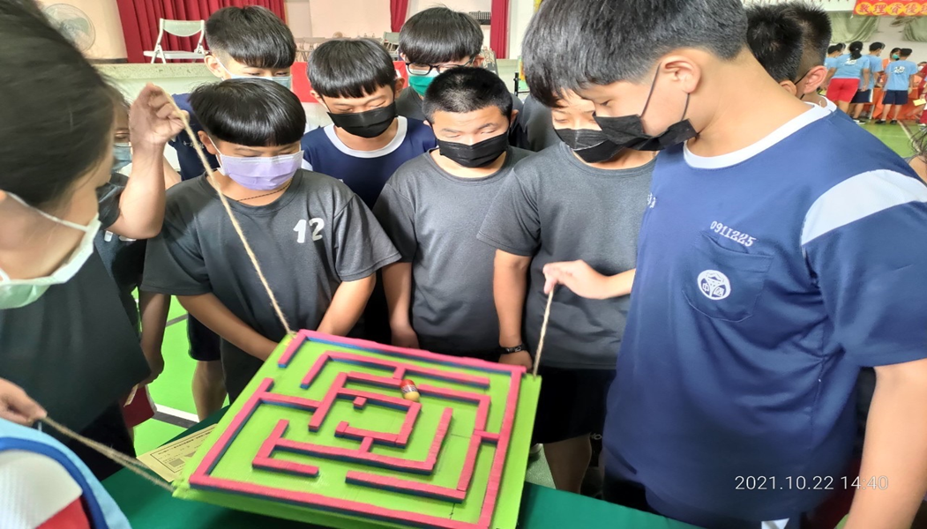
關卡一：兩人互相合作將魔豆滾進中央終點處即闖關成功
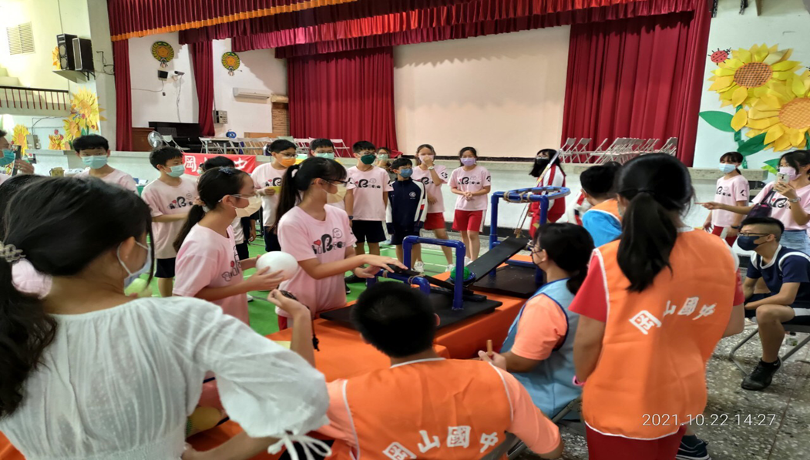
關卡二：兩人互相合作將自選球彈進籃框即闖關成功

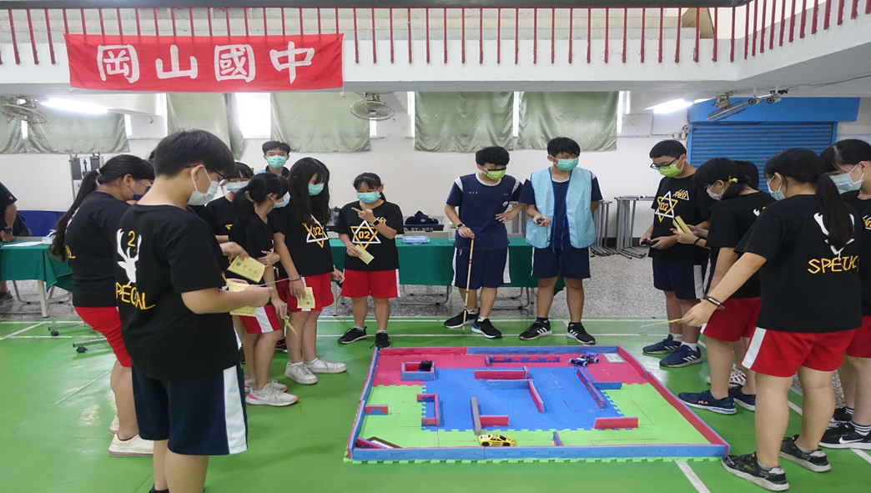
關卡三：一人操作超級人類，一人操作病毒，在規定時間內人類需
追擊到病毒即闖關成功，反之則病毒成功
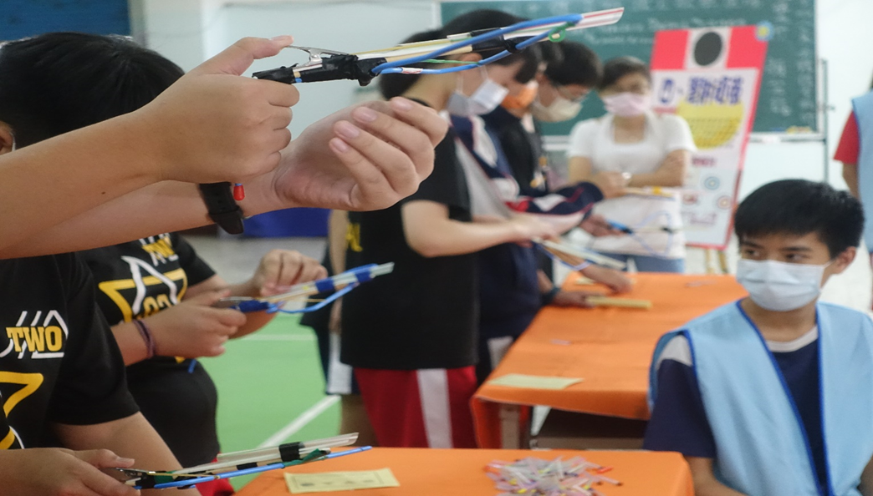
關卡四：利用自製弩將弩箭擊發進目標區即闖關成功

